Семинар-практикум для педагогов
«Инновационные формы работы с родителями»
Лычкина Надежда Викторовна, учитель-логопед МДОУ «Детский сад №47» Энгельсского муниципального района Саратовской области

Хочется поделиться впечатлениями о семинаре, который проводила автор методик посемейному воспитанию, доцент кафедры по дошкольному воспитанию МетеноваНадежда Михайловна.
Семинар прошёл на одном дыхании, было интересно послушать автора. Надежда Михайловна общалась со слушателями легко и непринуждённо,семинар проходил в форме диалога, без "бумажек", не как лекция или доклад.
Автор рассказала о нетрадиционной методике проведения родительских собраний вдетском саду, позволяющая резко повысить эффективность работы с родителями идетьми. С методикой проведения можно ознакомиться в книге "Родительские собрания".
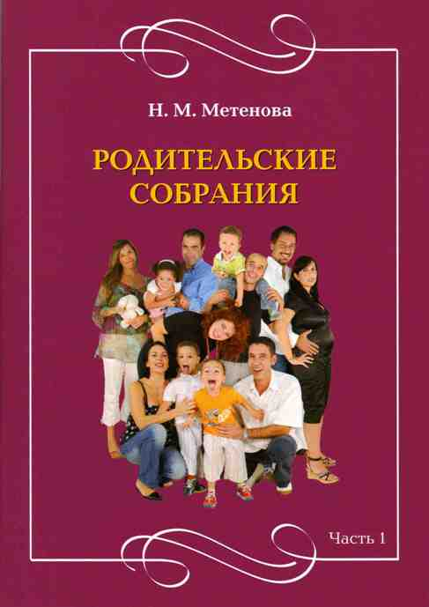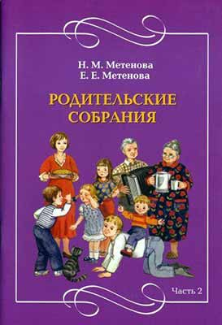
Автор советует: в объявлении не писать слово – собрание, явка обязательна! Это приводит родителей в шок, слово собрание ассоциируется со словами собирать деньги. Она предлагает назвать другим словом – встреча, тренинг.
Основные правила: сажать родителей полукругом, на большие стулья, перед собранием включать музыку, т.е. создать комфорт. Своё сообщение не читать, излагать всё кратко, вести диалог; проводить собрания в виде деловых игр.
Использовать на собраниях: вручение призов, грамот, медалей родителям за активное участие в жизни группы,успехи в воспитании детей,зачитывание благодарственных писем.
Заканчивать каждое собрание Надежда Михайловна рекомендует сюрпризом для родителей. В конце встречи открывается посылка, бандероль или "скатерть-самобранка" с "волшебным угощением", а может проходить дегустация овощей и фруктов, целебного чая, витаминных конфет и молочных коктейлей.
Автор методики рассказала слушателям семинара о новых подходах к оформлению исодержанию наглядной информации для родителей в детском саду. С методикой проведения можно ознакомиться в книге "Взрослым о детях".
В этой брошюре речь пойдет о наглядной информации.
Наглядная информация, в виде стендов и уголков, универсальна и
имеет огромные возможности по освещению педагогического процесса. В то же время она не предусматривает непосредственного контакта педагога и родителей, и поэтому форма и способ ее подачи имеет
не меньшее значение, чем ее содержание. Родитель должен быть при-
влечен ею и заинтересован. Для этого предлагаются новые подходы к
оформлению наглядной информации в детском саду.
- Информационные уголки оформляются по единому сюжету:
по одной сказке или стихотворению, в виде леса, цветочной полянки,
водного царства, звездного неба, русской комнаты или игрушечного
магазина.
- В оформлении используются разнообразные материалы
- Традиционные стенды и планшеты заменяются необычными
формами соответственно сюжету: в цветке, на короне, фартуке, в
морковках, на клубничках,и т.д.

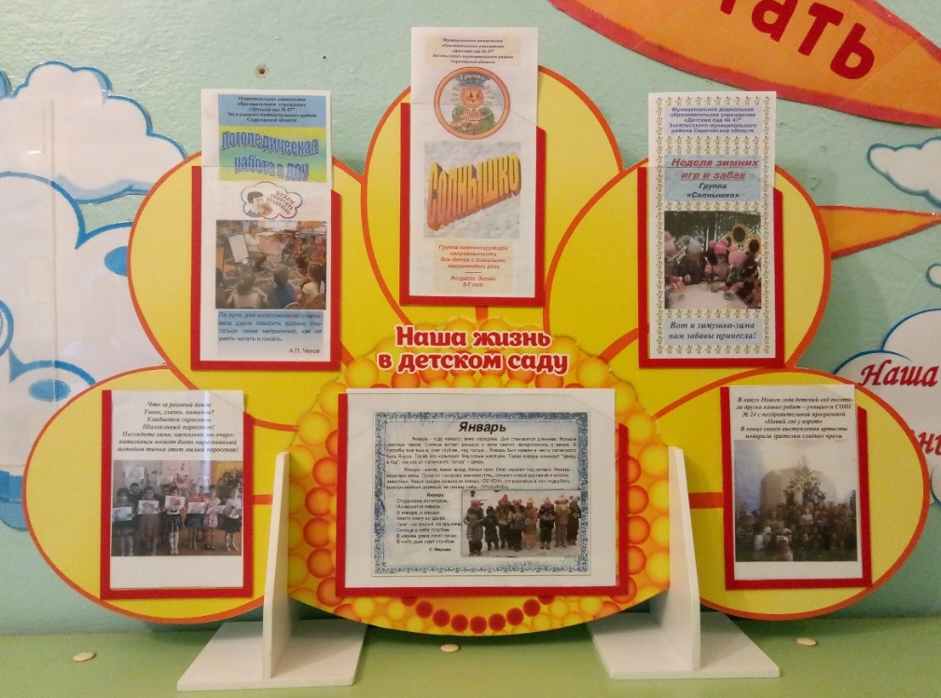
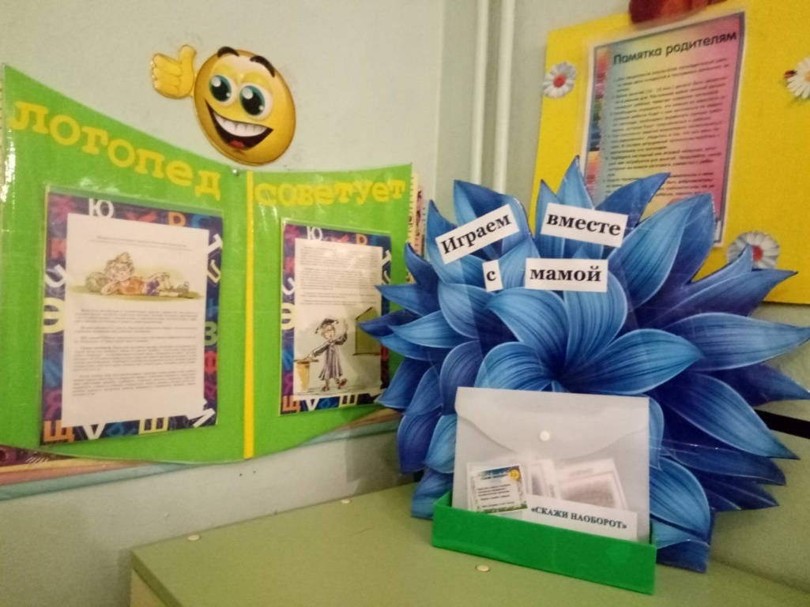
- Информация дается крупным печатным шрифтом на свет-
лом фоне так, чтобы ее можно было прочитать с расстояния 2-3 мет-
ров. Тема выделяется цветом и более увеличенными размерами.
- Уют и комфорт, необходимые для благоприятного восприятия предлагаемого материала, создается за счет использования сочетающихсяпо цвету красок спокойных, нейтральных тонов, тюлей и
штор на окнах, салфеток на столе, наличия живых цветов, зелени,
икэбаны и, конечно, чистоты и порядка.
- Прочность и безопасность - одно из основных требований к
оформлению наглядной агитации. Все материалы основательно прикрепляются к деревянной основе. Не рекомендуется приклеивание
листов бумаги к стене, а также использование кнопок, скрепок и других острых предметов.
- Информационные материалы регулярно обновляются в зависимости от рубрики: ежедневно, еженедельно, но не реже одного
раза в месяц.
Вот перечень основных информационных уголков:
- Настольная тематическая информация.
- Уголок краткой информации.
- Для чтения дома.
- Музыкально-поэтический уголок.
- Медицинский уголок "О здоровье"
- Объявления.
- "Благодарим"
- "Рады сообщить вам..."
- Вести с занятий.
- Уголок творчества детей.
- Меню.
- ОКНО - очень короткие новости.
- Фотоуголок настроения.
- Режим, сетка занятий.
- Выставка: "Сделайте вместе с детьми".
- Фотоуголок: "С вашими детьми работают".
- Уголок забытых вещей.
- "Поздравляем".
- Зеркало.

Тематическая информация
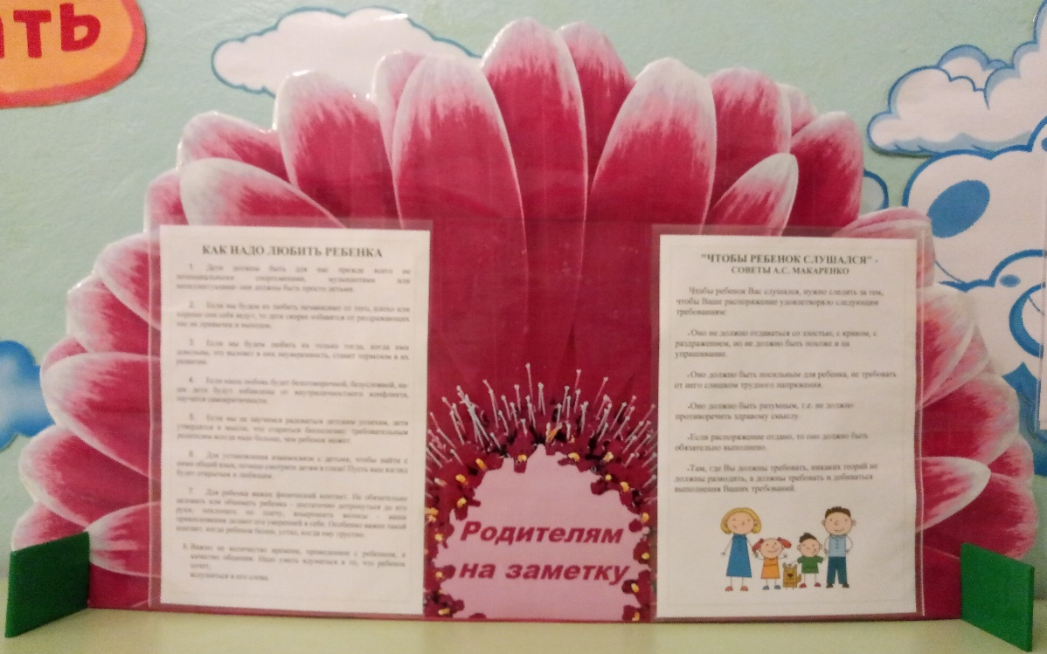

Уголок краткой информации
Данная рубрика знакомит родителей с короткими высказываниями великих людей, яркими строками стихов, народными пословицами и поговорками по вопросам воспитания и обучения.

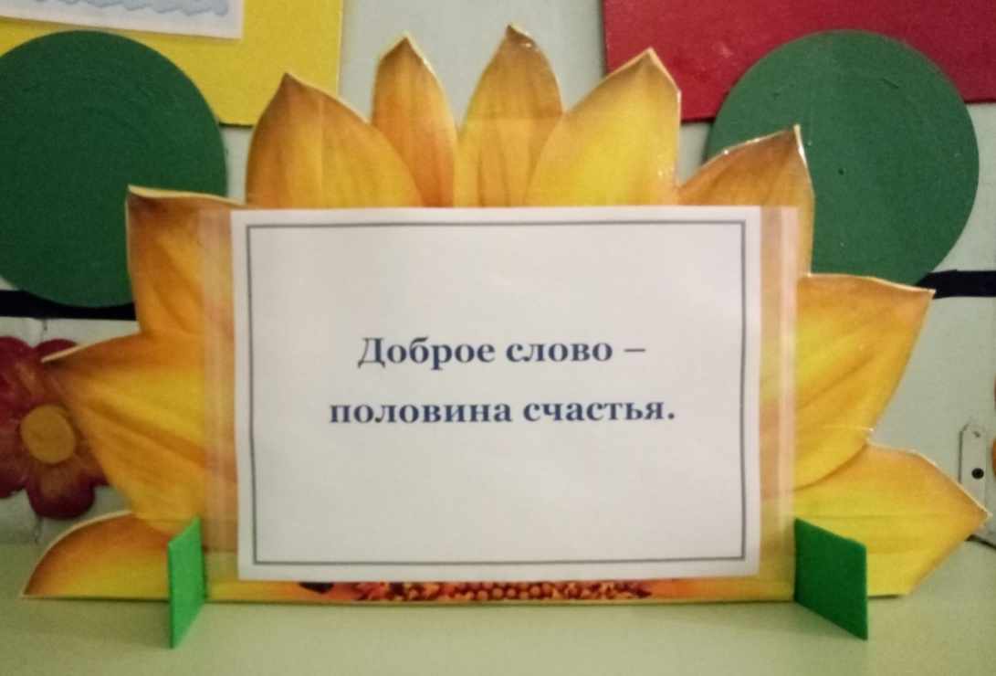
Медицинский уголок "О здоровье"

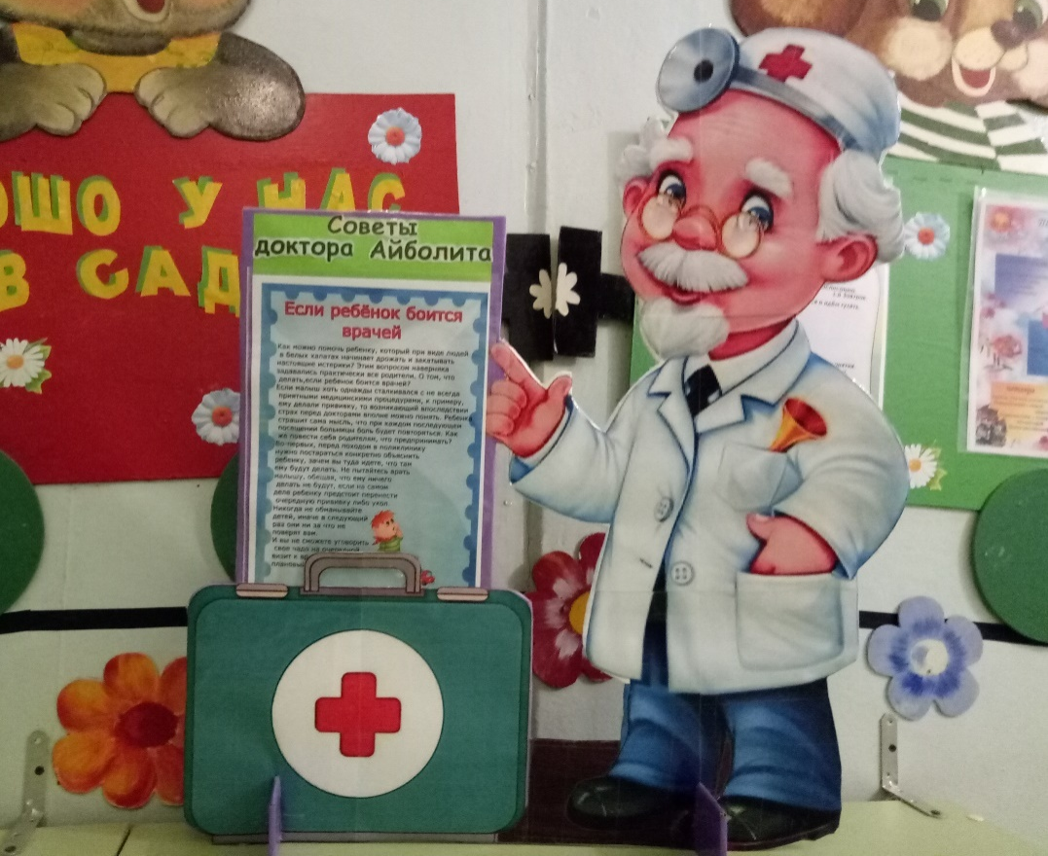

Литература:
Взрослым о детях. Новые подходы к оформлению и содержанию наглядной информации для родителей в дошкольных учреждениях. - Ярославль, ООО "ИПК "Индиго", 2011. - 32 с.
Родителям о детях. Методические рекомендации. - Ярославль, ООО "ИПК "Индиго", 2010. - 64 с.
Педсовет: "Нравственное воспитание". Методическое пособие. - Ярославль, ООО "ИПК "Индиго", 2011. - 64 с.
День открытий. - Рекомендации по организации работы с детьми в утренние часы. - Ярославль, ООО "ИПК "Индиго", 2011. - 32 с.
Родительские собрания. Часть 1. Методика проведения. - Ярославль, ООО "ИПК "Индиго", 2011. - 64 с.
Родительские собрания. Часть 2. Методика проведения. - Ярославль, ООО "ИПК "Индиго", 2013. - 64 с.
Уроки вежливости. Методическое пособие. - Ярославль, ООО "ИПК "Индиго", 2011. - 64 с.
Видеоролики в Интернет
- Н.М. Метенова. Ужасы раннего развития https://www.youtube.com/watch?v=GD3_TdLXQVA
- Н.М. Метенова. Я кричу на ребенка. Как воспитывать без крика? https://www.youtube.com/watch?v=8txHtvb4zZs&t=33s
- Н.М. Метенова. Конфликт в семье (трогательный момент) https://www.youtube.com/watch?v=ocPSL_4ZWPA
- Н.М. Метенова. Мастер-класс для педагогов (фрагмент родительского собрания) https://www.youtube.com/watch?v=oVurXkNd6uQ
- Н.М. Метенова. Родительское собрание. Как воспитать счастливого, здорового и уверенного в себе ребенка. https://www.youtube.com/watch?v=p5N_o5nQfoM&feature=youtu.be
- Н.М. Метенова. Если ребенок не хочет убирать игрушки. Что делать? https://www.youtube.com/watch?v=hennUw6xKdo&t=32s
- Документальный фильм "Откуда столько жестокости?" https://cloud.mail.ru/public/BTFX/2tKR1Wn85

